Анкета животного без владельца от 12.07.2024 г.

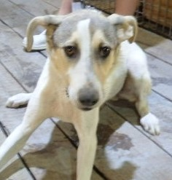 | Дата отлова, место (район, улица) | 12.07.2024 г.  Советский район,  ул. им. Комиссара Милиции Бирюкова
 | Вид, пол животного | Собака, самец
 | Окрас животного | Бело-черный
 | Инд. номер/маркировка животного | 1510/24
 | Вакцинация | 12.07.2024 г. – Карникан-4
 | Дата операции

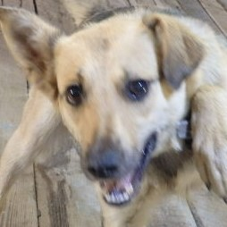 | Дата отлова, место (район, улица) | 12.07.2024 г.  Советский район,  ул. им. Комиссара Милиции Бирюкова
 | Вид, пол животного | Собака, самка
 | Окрас животного | Черно-рыжий
 | Инд. номер/маркировка животного | 1507/24
 | Вакцинация | 12.07.2024 г. – Карникан-4
 | Дата операции

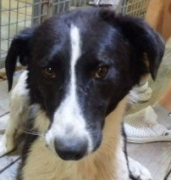 | Дата отлова, место (район, улица) | 12.07.2024 г.  Советский район,  ул. им. Комиссара Милиции Бирюкова
 | Вид, пол животного | Собака, самец
 | Окрас животного | Черно-белый
 | Инд. номер/маркировка животного | 1505/24
 | Вакцинация | 12.07.2024 г. – Карникан-4
 | Дата операции

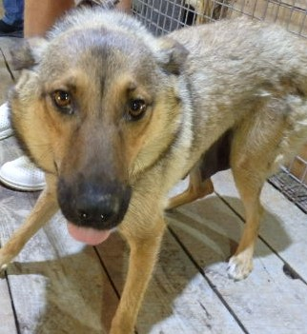 | Дата отлова, место (район, улица) | 12.07.2024 г.  Советский район,  ул. им. Комиссара Милиции Бирюкова
 | Вид, пол животного | Собака, самка
 | Окрас животного | Чепрачный
 | Инд. номер/маркировка животного | 1506/24
 | Вакцинация | 12.07.2024 г. – Карникан-4
 | Дата операции

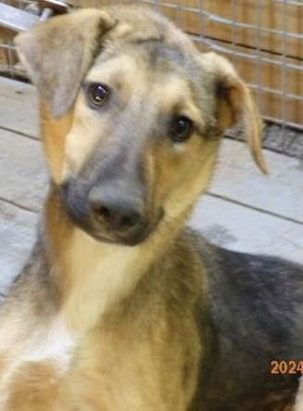 | Дата отлова, место (район, улица) | 12.07.2024 г.  Советский район,  ул. им. Комиссара Милиции Бирюкова
 | Вид, пол животного | Собака, самец
 | Окрас животного | Черно-рыжий
 | Инд. номер/маркировка животного | 1508/24
 | Вакцинация | 12.07.2024 г. – Карникан-4
 | Дата операции

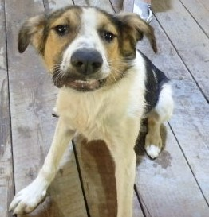 | Дата отлова, место (район, улица) | 12.07.2024 г.  Советский район,  ул. им. Комиссара Милиции Бирюкова
 | Вид, пол животного | Собака, самец
 | Окрас животного | Бело-черный
 | Инд. номер/маркировка животного | 1509/24
 | Вакцинация | 12.07.2024 г. – Карникан-4
 | Дата операции

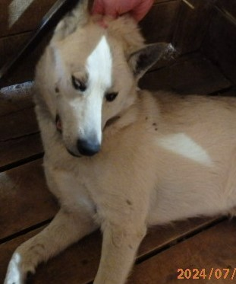 | Дата отлова, место (район, улица) | 12.07.2024 г.  Советский район, мкр. Родниковая Долина
 | Вид, пол животного | Собака, самец
 | Окрас животного | Бело-серый
 | Инд. номер/маркировка животного | 1501/24
 | Вакцинация | 12.07.2024 г. – Карникан-4
 | Дата операции

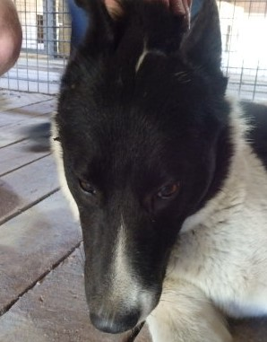 | Дата отлова, место (район, улица) | 12.07.2024 г.  Советский район, мкр. Родниковая Долина
 | Вид, пол животного | Собака, самка
 | Окрас животного | Черно-белый
 | Инд. номер/маркировка животного | 1499/24
 | Вакцинация | 12.07.2024 г. – Карникан-4
 | Дата операции

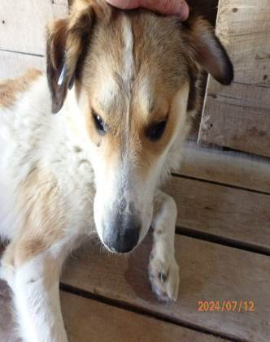 | Дата отлова, место (район, улица) | 12.07.2024 г.  Советский район, мкр. Родниковая Долина
 | Вид, пол животного | Собака, самец
 | Окрас животного | Рыже-белый
 | Инд. номер/маркировка животного | 1502/24
 | Вакцинация | 12.07.2024 г. – Карникан-4
 | Дата операции

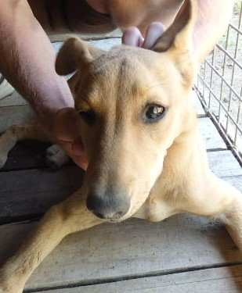 | Дата отлова, место (район, улица) | 12.07.2024 г.  Советский район, мкр. Родниковая Долина
 | Вид, пол животного | Собака, самка
 | Окрас животного | Рыжий
 | Инд. номер/маркировка животного | 1503/24
 | Вакцинация | 12.07.2024 г. – Карникан-4
 | Дата операции

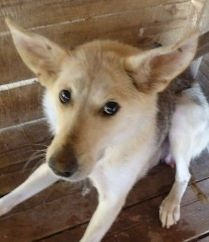 | Дата отлова, место (район, улица) | 12.07.2024 г.  Советский район, мкр. Родниковая Долина
 | Вид, пол животного | Собака, самка
 | Окрас животного | Серо-черный
 | Инд. номер/маркировка животного | 1504/24
 | Вакцинация | 12.07.2024 г. – Карникан-4
 | Дата операции

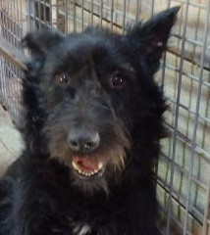 | Дата отлова, место (район, улица) | 12.07.2024 г.  Советский район, ул. Тормосиновская
 | Вид, пол животного | Собака, самец
 | Окрас животного | Черный
 | Инд. номер/маркировка животного | 1511/24
 | Вакцинация | 12.07.2024 г. – Карникан-4
 | Дата операции

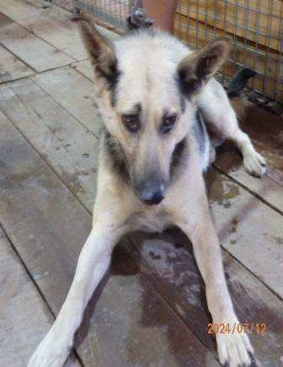 | Дата отлова, место (район, улица) | 12.07.2024 г.  Советский район, ул. Тормосиновская
 | Вид, пол животного | Собака, самец
 | Окрас животного | Черно-рыжий
 | Инд. номер/маркировка животного | 1512/24
 | Вакцинация | 12.07.2024 г. – Карникан-4
 | Дата операции

